REPORT ESERCIZIO SCANSIONE

CON FIREWALL ATTIVO E DISATTIVO

SU WINDOWS XP CON NMAP

L’esercizio di oggi si concentra sulle azioni di prevenzione di attacco e sono stati eseguiti i seguenti passaggi:

è stata eseguita una scansione di tipo service detection per l’enumerazione dei servizi attive sulle porte aperte scansionate generando un report con i seguenti comandi (-sV “indirizzo ip” -o “nomefilereport.txt”) con firewall disabilitato.

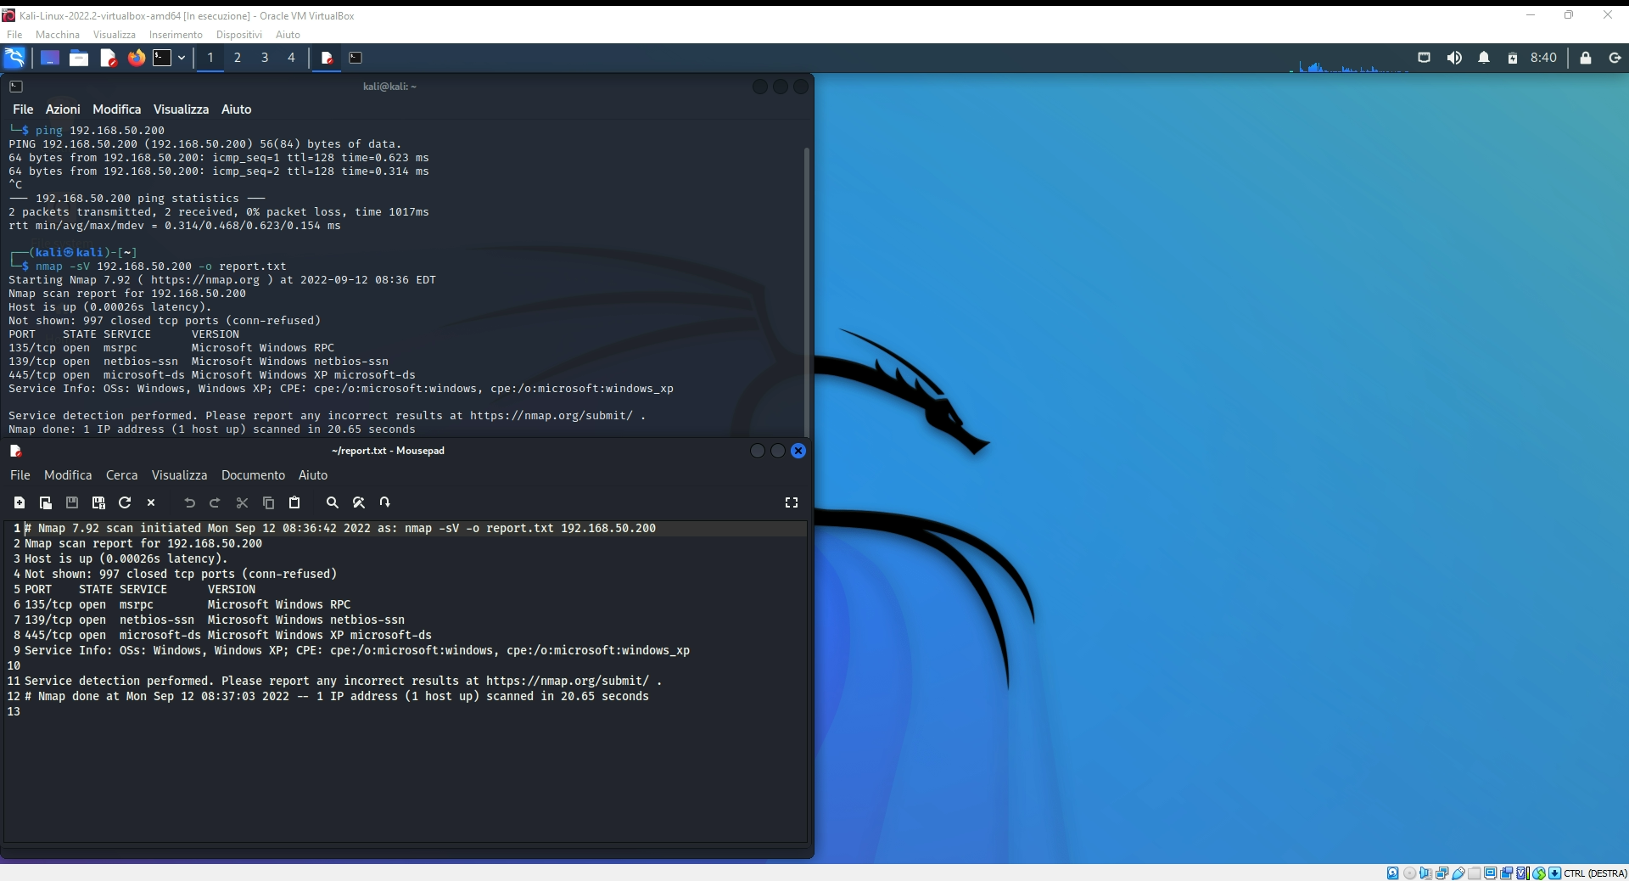

Successivamente è stata rieseguita la medesima scansione ma con firewall abilitato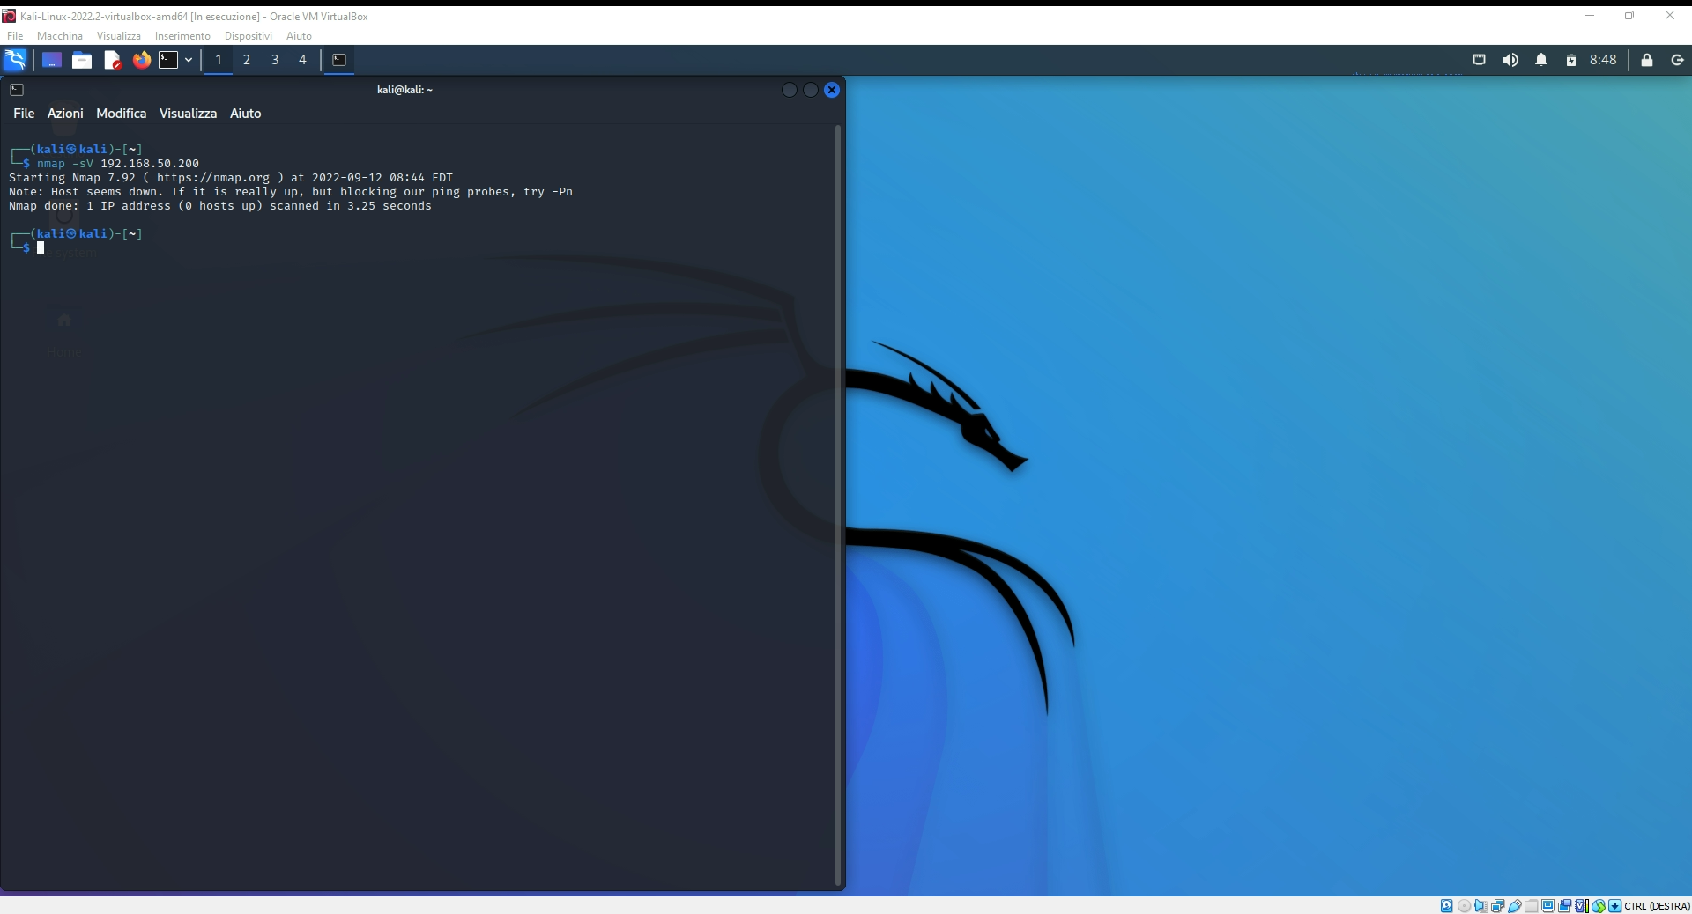

Dai risultati ottenuti, si evince che con il firewall attivo, esso non permette alcun tipo di connessione esterna invasiva alla macchina vittima laddove con firewall disattivo la macchina vittima è totalmente vulnerabile ad attacchi di qualsiasi tipo.